 | Кафедра общей химической  технологии и катализа СПбГТИ(ТУ)
Отчет
по лабораторной работе
Л1.Расчеты на основе реальных кинетических уравнений

Цель работы: Рассчитать константу равновесия дегидрирование изопропилового спирта. Построить графики зависимости скорости реакции от температуры, давления и состава реакционной смеси. Определить равновесную температуру

Исходные данные

ХТП процесс :

№ | Кинетическое уравнение | Константа скорости реакции
9 | 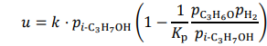

N | ZNA | ZNB | ZNC | ИНЕРТ (ZNI) | ZND | T,°С | P1 | Р2 | X1 | X2
1 | 0,2 | - | 0,01 | 0,78 | 0,01 | 150-400 | 1 | 10 | 0,6 | 0,7

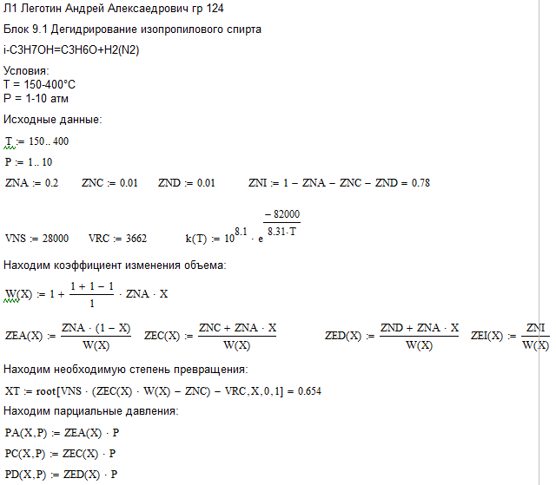
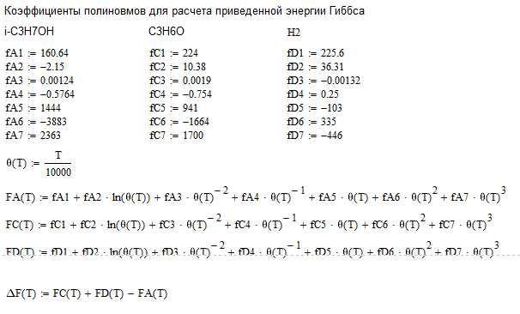
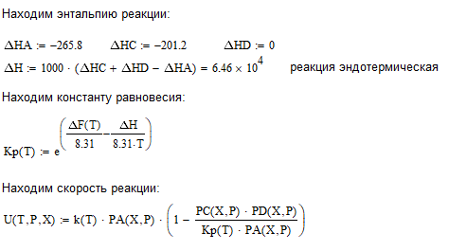
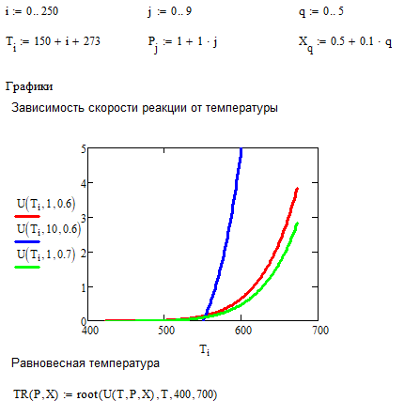
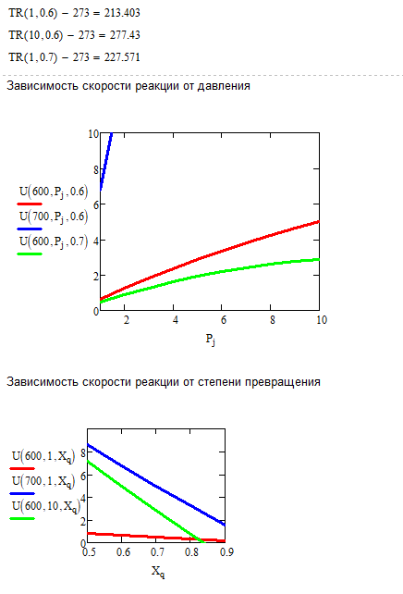
Результаты и их обсуждение
1)Реакция эндотермическая, протекает с увеличение числа молей
2)С увеличение температуры скорость реакции увеличивается, проходя через точку равновесия. Это происходит так как скорость прямой реакции увеличивается с увеличением температуры быстрее, чем скорость обратной реакции.
3)При температуре выше равновесной с увеличением давления скорость реакции возрастет. При температуре ниже равновесной с увеличением давления скорость реакции будет падать. Это связано с тем, что при температуре ниже равновесной, скорость обратной реакции выше, чем прямой, а с увеличением давления возрастает скорость как прямой, так и обратной реакции.
4)Скорость реакции с увеличением степени превращения изопропилового спирта уменьшается. Это связано с тем, что по мере использования изначального компонента система приближается к равновесию, и чем ближе система к равновесию, тем меньше скорость реакции.

